**JUDUL MAKSIMUM 12 KATA DAN TIDAK MENGANDUNG AKRONIM**

Penulis Pertama*1, Penulis Kedua2, Penulis Ketiga3

1Afiliasi/institusi, Kota/Kabupaten, Negara

2,3Afiliasi/institusi, Kota/Kabupaten, Negara

Email: *penulispertama@domain.ekstensi

**Abstrak**. *Maksimum 200 kata berisi deskripsi ringkas permasalahan, solusi permasalahan yang menjadi tujuan pengabdian, metode penyelesaian masalahnya, serta penyelesaian masalahnya berdasarkan hasil aktivitas. Abstrak tidak boleh mengandung akronim dan sitasi.*

**Kata Kunci**: *3-5 kata atau frasa yang dipisahkan oleh tanda koma (,) dan disusun alfebetis*

**I. PENDAHULUAN**

Bagian pendahuluan menguraikan hasil analisis lingkungan yang mengungkapkan profil mitra dan wilayah di mana mitra berada secara ringkas. Setelah itu disampaikan hasil identifikasi masalah mitra secara spesifik yang diniatkan untuk diselesaikan, dan urgensi penyelesaian masalahnya bagi mitra. Bagian ini ditutup dengan pernyataan tujuan kegiatan berikut penjelasan urgensinya. Tujuan sebaiknya menyebutkan program atau proses yang akan dikerjakan, serta hasil terukurnya. Judul dapat diambil dari tujuan dengan menambahkan manfaat hasil bagi mitra.

Setiap kutipan data atau teori yang bersumber dari karya ilmiah, buku, CD-ROM, laporan institusi, manual, perangkat lunak, dan/atau internet yang kredibel harus dituliskan sitasinya dengan gaya APA (*American Psychological Association*). Kutipan dapat ditulis dengan cara:

1. Laporan terpusat, di mana penulis pustaka diposisikan sebagai subjek dalam kalimat. Misalnya: Dawson (2005) menjelaskan, dan seterusnya;
2. Laporan tidak terpusat, penulis ditempatkan dalam tanda kurung di akhir kutipan. Misalnya: Proyek memiliki awal dan akhir (Dawson, 2005); dan
3. Bukan laporan, di mana peneliti terlihat lebih dominan. Misalnya : Menurut Dawson (2005) ada lima (5) jenis proyek komputasi, dan seterusnya.

**II. METODE**

Bagian metode mengungkapkan tahapan dan aktivitasnya yang dapat menghantarkan kepada tujuan pengabdian kepada masyarakat. Skema WBS (*Work Breakdown Structure*)dapat digunakan untuk menunjukan hubungan antara tujuan, tahapan, dan aktivitas pengabdiannya, sebagaimana tampak pada gambar 1. Sebaiknya dijelaskan alasan pemilihan metode tersebut sebelum ditampilkan WBS nya. Penyajian gambar harus memperhatikan proporsi, dan hurufnya harus dapat terbaca.

Selanjutnya aktivitas pengabdiannya diurutkan dan diberi keterangan waktu pelaksanaan. Penyajiannya dapat menggunakan skema sebagaimana tampak pada gambar 2 atau skema lainnya. Bila aktivitas menggunakan teknik tertentu, penjelasannya dituangkan pada bagian ini. Sumber daya yang digunakan pada setiap aktivitasnya dapat disajikan sebagaimana tampak pada tabel 1. Apabila penyajian tabel meliputi dua halaman yang berbeda, maka pada halaman kedua tidak perlu mengulangi judul tabel, cukup hanya muncul baris pertama/kepala tabelnya saja.

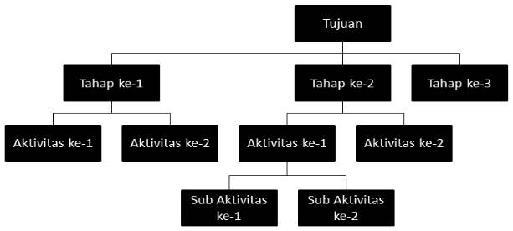

**Gambar 1. *Work breakdown structure* Pengabdian kepada Masyarakat**

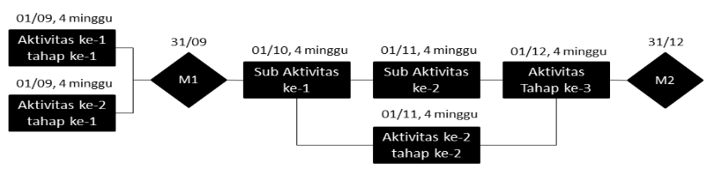

Keterangan :

* Seluruh aktivitas dan tahapan tanpa aktivitas dalam WBS harus tersaji
* M (*Milestone*) mewakili lingkup kerja pada bagian 1, misalnya M1 adalah pekerjaan telah didefinisikan dan M2 adalah hasil rekayasa perangkat lunak telah dihasilkan dan diterapkan.

**Gambar 2. Contoh Diagram Alur Aktivitas**

Tabel 1. Sumber Daya Penelitian

|  |  |  |  |
| --- | --- | --- | --- |
| No | Aktivitas | Manusia | Perangkat |
| 1 | Nama Aktivitas ke-1 | Nama Lengkap | Tape Recorder |
| 2 | Nama Aktivitas ke-2 | - | Visual Paradigm |
| … | … | … | … |
| N | Nama Aktivitas ke-n | Nama Lengkap | Smartphone |

**III HASIL DAN PEMBAHASAN**

**A. Hasil Aktivitas**

Bagian ini menyebutkan hasil dari aktivitas pengabdian berikut deskripsi ringkasnya.

**B. Penyelesaian Masalah**

Bagian ini menjelaskan bagaimana hasil aktivitas pengabdian dapat menyelesaikan permasalahan yang telah ditentukan pada bagian pendahuluan. Sebaiknya mengungkapkan capaian indikator pengabdian kepada masyarakat, kekuatan internal, dan kesempatan eksternal yang menunjang pencapaian tersebut, serta kelemahan internal dan hambatan eksternal yang mempengaruhi capaian tersebut.

**IV. KESIMPULAN DAN SARAN**

Bagian ini menyimpulkan hasil penting apa yang sangat berkontribusi terhadap penyelesaian masalah. Bagian ini juga berisi saran perbaikan ke depan terkait kelemahan dan hambatan.

**UCAPAN TERIMA KASIH**

Bagian ucapan terima kasih dapat disertakan untuk mengapresiasi pihak-pihak yang membantu aktivitas pengabdian kepada masyarakat.

**DAFTAR PUSTAKA**

Bagian ini mengandung daftar pustaka gaya APA yang dibuat dengan memanfaatkan fitur *Citation & Bibliography* yang terdapat pada aplikasi Microosft Office Word untuk menghindari kesalahan dalam penulisan sitasi atau daftar pustaka.